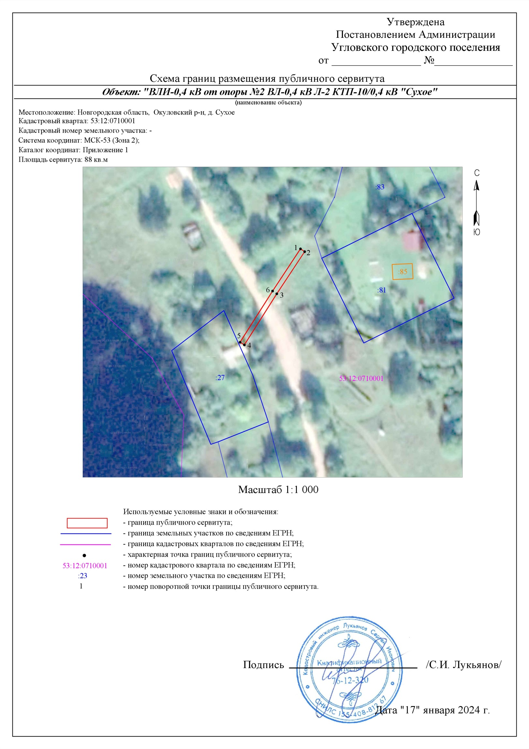

Заинтересованные лица в течение пятнадцати дней со дня опубликования настоящего сообщения могут ознакомиться с поступившим ходатайством об установлении публичного сервитута и прилагаемым к нему описанием местоположения границ публичного сервитута в Администрацию Угловского городского поселения по адресу: Новгородская обл., Окуловский р-он, пос.Угловка, ул.Центральная, д.9, контактный телефон 8 (81657) - 26-298, по рабочим дням с 08.30 до 17.30, перерыв на обед с 13.00 до 14.00.

Правообладатели земельных участков, в отношении которых испрашивается публичный сервитут, если их права (обременения права) не зарегистрированы в Едином государственном реестре недвижимости, могут обратиться с заявлением об учете их прав на земельные участки с приложением копий документов, подтверждающих эти права в Администрацию Угловского городского поселения в рабочие дни с 8.30 до 13.00 и с 14.00 до 17.30 ч., по адресу: Новгородская обл., Окуловский р-он, пос.Угловка, ул.Центральная, д.9, контактный телефон 8 (81657) - 26-298.

Последний день приема заявлений – 02.02.2024 года.